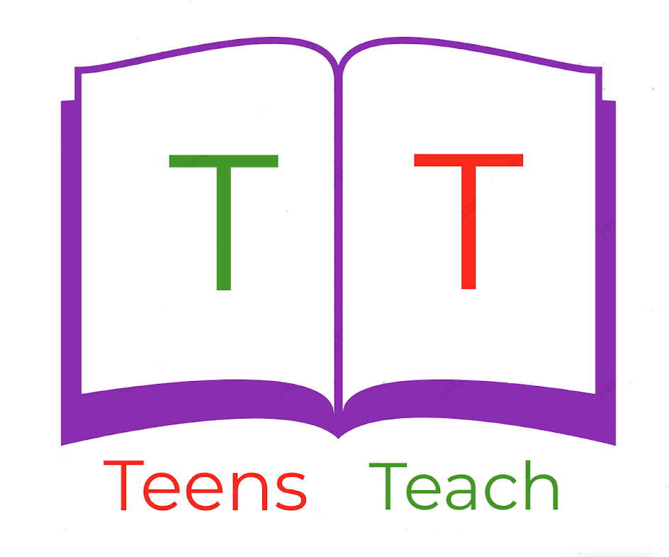
Jugendliche unterrichten Deutsch und mehr

Mini-Prufung Woche 1: A1
Sagen - wir machen jetzt eine kleine Anfangsprüfung:
Der erste Teil wird mündlich sein:
Wir fangen an in dem wir uns vorstellen:
Fangen auf der Links an:

Mündlich
Wie heißt du?

Wo bist du geboren/wo kommst du her?

Wie alt bist du (ungefähr)?

Wie lange bist du schon in Wien?

Hast du Geschwister?

Schriftlich
Schreibe deinen Namen:

Schreibe das Alphabet:

Schreibe das Wort “Hund”:

Schreibe das Wort “Baum”:

Schreibe das Wort “Lampe”:

